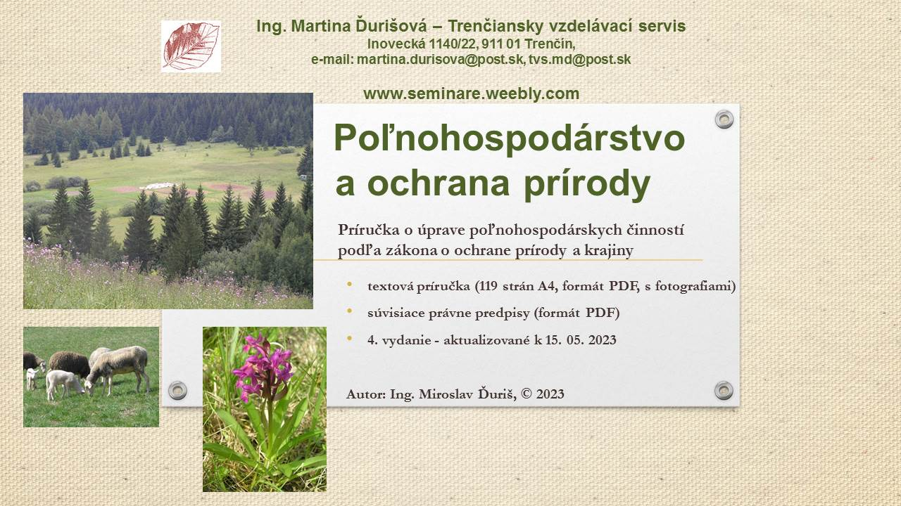
Dovoľujem si ponúknuť Vám elektronickú príručku: Poľnohospodárstvo a ochrana prírody (4. vydanie aktualizované k stavu právnych predpisov k 15. 05. 2023.) Textovú príručku (119 strán) s množstvom fotografií je možné čítať v bežnom prehliadači PDF súborov (Adobe Acrobat Reader). Prílohou sú aktuálne znenia súvisiacich právnych predpisov. Cena 1 príručky zaslanej elektronicky (e-mailom alebo cez úschovňu vo formáte PDF) je 11,- € pri platbe vopred na základe faktúry. Pokiaľ ste si zakúpili v rokoch 2015 až 2022 staršie vydanie, je pre Vás cena aktualizácie zaslanej elektronicky 7,- eur. Cena 1 príručky na CD nosiči je 13,- € včítane poštovného pri platbe vopred na faktúru. Objednávku mi môžete doručiť e-mailom. Po doručení objednávky dostanete späť e-mailom sken faktúry so splatnosťou 7 dní. Po uhradení faktúry Vám príručku doručím Vami zvoleným spôsobom - buď do 3 dní elektronicky, alebo do 7 dní poštou na CD spolu s originálom faktúry. Ak žiadate dodanie CD príručky na dobierku (t.j. platbu v hotovosti pri dodaní CD) je cena 1 príručky na CD nosiči 14,- € včítane poštovného. Nie som platcom DPH. Ak žiadate vystavenie zálohovej faktúry, uveďte to v sprievodnom e-maile.
Objednávka elektronickej príručky
Poľnohospodárstvo a ochrana prírody (4. vydanie)
* Objednávam si u Vás aktualizáciu so zaslaním elektronicky v cene 7,- € (platba vopred)
* Objednávam si u Vás príručku so zaslaním elektronicky v cene 11,- € (platba vopred)
* Objednávam si u Vás .... ks príručky na CD nosiči v cene 13,00- € za 1 kus (platba vopred)
* Objednávam si u Vás na dobierku .... ks príručky na CD v cene 14,- € za 1 kus (platba pri dodaní)
* zvoľte len 1 možnosť a nehodiace sa prečiarknite
Meno alebo názov objednávateľa: ………………………………….…….……..................................
IČO: ………….…, DIČ: .........................., Adresa: ................................................................................ ........................................………………………………………………………………………................e-mail: ………………………..………………………......................., tel.: ……………...…….............
V ……………………..... dňa ……………...
podpis a pečiatka

